STOP БУЛІНГ
Булінг (від анг. to bull – переслідувати) – небажана агресивна поведінка дітей шкільного віку, яка призводить до цькування дитини іншою дитиною або групою дітей з метою приниження, залякування та демонстрації сили.
ПОРАДНИК

Номери телефонів «гарячих ліній»
Номери телефонів “гаярчих ліній”, що надають інформаційну та консультативну допомогу з питань булінгу, торгівлі людьми, домашнього насильства та насильства за ознакою статі. Усі «гарячі лінії» працюють анонімно, безкоштовно.
- Національна дитяча «гаряча лінія» 0800 500-225(зі стаціонарного телефону), 116 111(з мобільного телефону).
- Національна «гаряча лінія» з попередження домашнього насильства, торгівлі людьми та гендерної дискримінації 0800 500-335 (зі стаціонарного телефону), 116 123 (з мобільного телефону).
- Національна «гаряча лінія» з протидії торгівлі людьми та консультуванню мігрантів 0 800 505-501 (зі стаціонарного телефону), 527 (з мобільного телефону).

Ознаки того, що дитину цькують у школі:
Відмова іти до школи з різних причин — «не хочу, не цікаво, не бачу сенсу…»
Відсутність контакту з однолітками: немає друзів, зідзвонювань, не ведеться переписка у соцмережах, похід до школи і повернення звідти наодинці, немає у кого запитати домашнє завдання.
Психосоматичні ознаки: часті хвороби, наприклад, ломота в тілі, болі в животі, вірусні інфекції.
Обмальовані руки або специфічні малюнки на полях у зошиті.
Бажання іти до школи іншою дорогою, аніж та, якою йдуть усі інші діти.

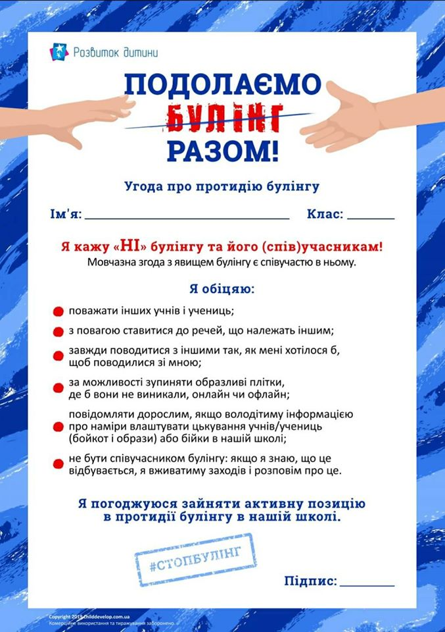
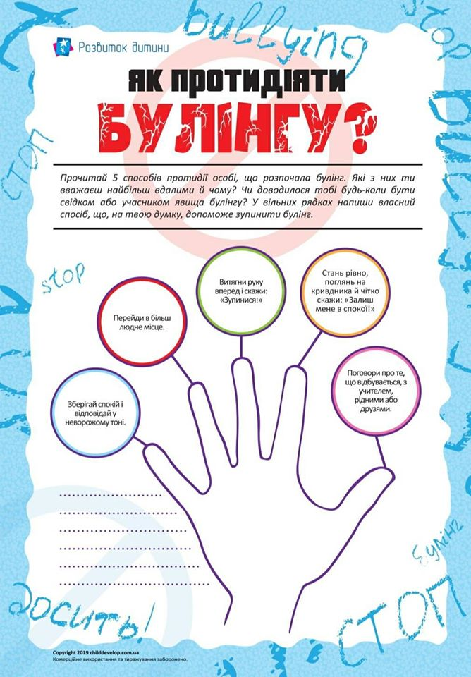
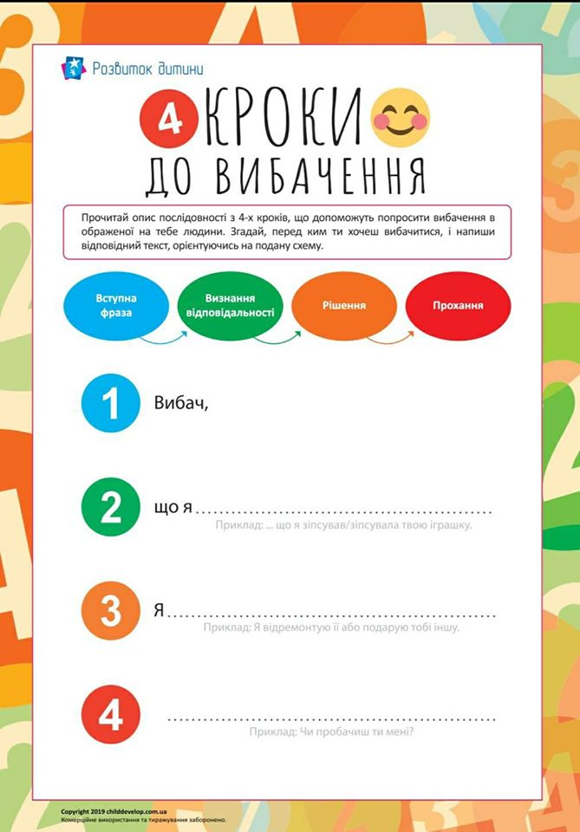
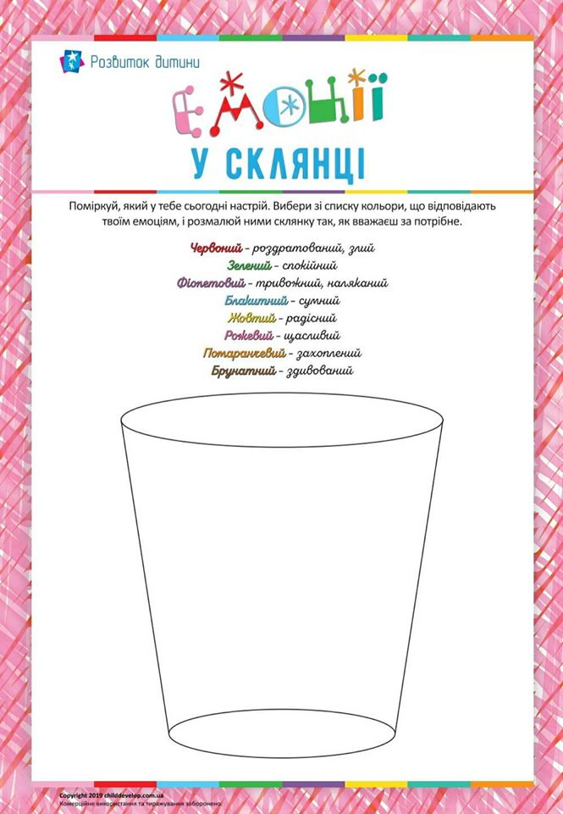

Якщо ваша дитина стала жертвою шкільного булінгу
Освітній омбудсмен Сергій Горбачов оприлюднив поради, як діяти батькам, якщо їх дитина зазнає цькування в школі.
1. Пам’ятайте: дитина не може впоратися з булінгом самостійно! Діти зазвичай не розповідають про насилля батькам, тому важливо навчитися розпізнавати ознаки булінгу.
2. Щодня розмовляти з дитиною про її справи в школі. Це кілька хвилин на день про те, як і з ким дитина проводить час у школі, що відбувається дорогою додому тощо. За розмовою спостерігати за настроєм дитини. За можливості відвідувати дитину у школі, зустрічати її зі школи.
3. Розвивати здорову звичку боротьби з хуліганством і нетерпимість до залякувань. Ваші діти повинні знати, що це ненормально залякувати чи стояти осторонь, коли ображають іншого. Навчити дитину просити про допомогу дорослих і не боятися розповідати про знущання. Пояснити, що вам (батькам) можна довіряти і ви допоможете у будь-якій ситуації.
4. Навчити дитину правильно користуватися Інтернетом, соціальними мережами. Пояснити, що таке кібербезпека і як протистояти кіберзалякуванню. Установити ліміт часу роботи в мережі.
5. Бути прикладом доброти і лідерства для своєї дитини. Кожного разу, коли ви говорите з іншою особою образливим тоном, ви вчите дитину знущанню. Важливо вчити дитину робити добро і проявляти співчуття. Це запорука хороших стосунків з однолітками.
6. Якщо ваша дитина вже стала жертвою шкільного булінгу, за жодних умов не можна ігнорувати чи замовчувати виявлені факти жорстокої поведінки над дитиною. Рекомендовано повідомити в усній чи письмовій формі про насилля адміністрацію навчального закладу.

Поради батькам конфліктних дітей
• Стримуйте прагнення дитини провокувати сварки з іншими. Треба звертати увагу на недоброзичливі погляди один на одного або бурмотіння собі під ніс. Звичайно, в усіх батьків бувають моменти, коли ніколи й неможливо контролювати дітей. І тоді найчастіше виникають «бурі».
• Не намагайтеся припинити сварку, обвинувативши іншу дитину в її виникненні і захищаючи свою. Намагайтеся об’єктивно розібратися в причинах її виникнення.
• Після конфлікту обговоріть з дитиною причини його виникнення, визначте неправильні дії вашої дитини, що призвели до конфлікту. Спробуйте знайти інші способи виходу з конфліктної ситуації.
• Не обговорюйте при дитині проблеми її поведінки. Вона може утвердитися в думці про те, що конфлікти неминучі, і буде продовжувати провокувати їх.

Правила поведінки в ситуації конфлікту
– Вирішуй проблему в теперішньому часі, не згадуючи про минулі образи і конфлікти.
– Будь відкритим у спілкуванні, доброзичливим, прагни до створення клімату взаємної довіри.
– Спробуй поставити себе на місце опонента.
– Не говори образливих слів, не вживай негативних епітетів.
– Висловлюй і аргументуй свої наміри і плани у випадку незадоволення вимог (! Але ні в якому разі не погрожуй!).
– Будь готовим подолати самолюбство, амбіції, визнати власну неправоту в тих чи інших питаннях і позиціях
В конфлікті завжди винуваті обидві сторони
На примирення йде той, хто моральніший, мудріший, сильніший духом

Перелік нормативно-правової бази про протидію булінгу
Наказ департаменту освіти і науки Київської облдержадміністрації від 11.01.2019 р. ” Про запобігання булінгу в системі освіти Київської області”
Лист Міністерства освіти і науки України від 29.01.2019 р. № 1/11-881 “Рекомендації для закладів освіти щодо застосування норм Закону України “Про внесення змін до деяких законодавчих актів України щодо протидії булінгу (цькуванню)” від 18 грудня 2018 року № 2657-VIII”
Лист Міністерства освіти і науки України від 07.08.2018 р. № 1/11-486 “Про деякі питання організаціїв закладах освіти виховної роботи щодо безпеки й благополуччя дитини у 2018/2019 навчальному році”
Лист Міністерства освіти і науки України від 18.05.2018 р. № 1/11-5480 “Методичні рекомендації щодо запобігання та протидії насильству”
Лист Міністерства освіти і науки України від 28.12.2016 р. № 1/9-680 “Щодо захисту дітей від усіх форм насильства, образ, недбалого й жорстокого поводження”
Лист Міністерства освіти і науки України від 29.12.2018 р. № 1/9-790 “Щодо організації роботи у закладах освіти з питань запобігання і протидії домашньому насильству та булінгу”
Наказ Міністерства освіти і науки України від 02.10.2018 № 1047 ” Про затвердження Методичних рекомендацій щодо виявлення , реагування на випадки домашнього насильства і взаємодії педагоігчних працівників із іншими органами та службами”
Постанова Кабінету Міністрів України від 21.11.2013 р. № 896 “Про затвердження Порядку виявлення сімей (осіб) , які перебувають у складних життєвих обставинах, надання їм соціальних послуг та здійснення соціального супроводу таких сімей (осіб)
Спільний наказ Міністерства соціальної політики України , Міністерства внутрішніх справ України, Міністерства освіти і науки України, Міністерства охорони здоров’я України від 19.08.2014 р. № 564/836/945/577 ” Про затвердження Порядку розгляду звернень та повідомлень з приводу жорстокого поводження з дітьми або загрози його вчинення”
Постанова Кабінету Міністрів України від 22.08.2018 р. № 658 “Про затвердження Порядку взаємодії субєктів , що здійснюють заходи у сфері запобігання та протидії домашньому насильству і насильству за ознакою”
